**ЛАБОРАТОРНАЯ РАБОТА №1. ВРЕМЕННЫЕ И ЧАСТОТНЫЕ ХАРАКТЕРИСТИКИ ЛИНЕЙНЫХ СИСТЕМ АВТОМАТИЧЕСКОГО УПРАВЛЕНИЯ**

Цель работы

Ознакомление с динамическими и частотными характеристиками систем автоматического управления (САУ) и получения навыков исследования линейных систем.

Постановка задачи

В качестве объекта исследования выступают линейные динамические системы управления с одним входом и одним выходом. При этом модель одномерной САУ задана в виде комплексной передаточной функции, записанной как отношение полиномов

.

Необходимо:

1. Определить полюса и нули передаточной функции.
2. Записать дифференциальное уравнение, определяющее функционирование САУ.
3. Построить графики переходной и импульсной переходной функции: h(t), w(t).
4. Построить логарифмические частотные характеристики L(ω).
5. Построить частотный годограф Найквиста W(iω).

Сведения из теории

В качестве объекта исследования предлагается разомкнутая система следующего вида

W(p)

u

y

**Рис. 1.** Структурная схема разомкнутой системы.

u – входной сигнал; y – выходной сигнал.

Уравнение линейной стационарной системы с одним входом и одним выходом можно записать так:

.

После преобразования по Лапласу мы получим это же уравнение в операторной форме:

.

Передаточная функция представляет собой отношение преобразованного по Лапласу выхода системы y(p) к преобразованному по Лапласу входу u(p):

.

Функцию W(iω), которую получаем из передаточной функции при подстановке , называют амплитудно-фазовой характеристикой (АФХ):

.

Функцию W(iω) можно представить в виде:

, где

U(ω) – вещественная частотная характеристика;

V(ω) – мнимая частотная характеристика;

 - амплитудная частотная характеристика (АЧХ);

 - фазовая частотная характеристика (ФЧХ).

Для исследования частотных свойств системы удобно использовать графические изображения частотных характеристик. В этом случае амплитудно-фазовая характеристика W(iω) строится в плоскости комплексного переменного и представляет собой годограф вектора, длина (модуль) которого равна A(ω), а аргумент (угол, образованный этим вектором с действительной, положительной полуосью) – φ(ω):

; .

Наряду с рассмотренными частотными характеристиками в теории автоматического управления используются логарифмические частотные характеристики. Удобство работы с ними объясняется тем, что операции умножения и деления заменяются на операции сложения и вычитания, а это позволяет во многих случаях строить их практически без вычислений.

Амплитудная частотная характеристика, построенная в логарифмическом масштабе, , называется логарифмической амплитудной частотной характеристикой (ЛАЧХ). При этом амплитуда измеряется в децибелах (дБ).

Другой важной характеристикой автоматических систем (звеньев) являются переходные и импульсные переходные функции и их графики – временные характеристики. Их используют при описании линейных систем, как стационарных, так и нестационарных.

*Переходной функцией* системы называют функцию, описывающую изменение выходной величины системы, когда на ее вход подается единичное ступенчатое воздействие при нулевых начальных условиях. Переходную функцию обычно обозначают *h(t).*

x

y

τ

t

1(t-τ)

t

**Рис. 2.** Пример переходной характеристики системы.

Отметим, что единичная ступенчатая функция - это функция, которая обладает свойством



График переходной функции – кривая зависимости h(t) от t – называют кривой разгона.

Импульсная переходная функция (характеристика) g(t) пред­ставляет собой реакцию на входное воздействие типа единичной импульсной функции при нулевых начальных условиях.

Такое входное воздействие математически отражает дельта-функция, которая обладает следующими свойствами:

1. ;

2. 

|  |
| --- |
| x  y  τ  t  t  τ |
| **Рис. 3.** Пример импульсной переходной характеристики системы. |

Последовательность выполнения работы.

Для выполнения лабораторной работы используется пакет прикладных программ (ППП) Control System Toolbox. ППП предназначен для работы с LTI-моделями (Linear Time Invariant Models) систем управления.

В Control System Toolbox имеется тип данных, определяющих динамическую систему в виде комплексной передаточной функции. Синтаксис команды, создающий LTI-систему c одним входом и одним выходом в виде передаточной функции:

TF([bm, …, b1, b0], [an, …, a1, a0])

bm, …, b1 – значения коэффициентов полинома, стоящего в числителе передаточной функции.

an, …, a1 – значения коэффициентов полинома A, стоящего в знаменателе. Для выполнения работы могут применяться команды, приведенные в таблице 1.

**Таблица 1.**

**Некоторые команды Control System Toolbox**

|  |  |
| --- | --- |
| Команда | Описание |
| pole | Вычисление полюсов передаточной функции |
| zero | Вычисление нулей передаточной функции |
| step | Построение графика переходного процесса |
| impulse | Построение графика импульсной переходной функции |
| bode | Построение логарифмических частотных характеристик (диаграммы Боде) |
| nyquist | Построение частотного годографа Найквиста |

Другим вариантом получения графиков динамических характеристик САУ является использование графического интерфейса ППП CST – LTI viewer, вызов которого осуществляется командой ltiview, которой, в качестве параметра, можно указать имя переменной, содержащей LTI-объект.

Таким образом, выполнение лабораторной работы состоит из следующих шагов:

1. Изучить теоретические сведения.
2. Запустить систему MATLAB.
3. Создать tf-объект, в соответствии с заданным вариантом.
4. Составить дифференциальное уравнение, определяющее функционирование САУ.
5. Определить полюса передаточной функции с использованием команды pole.
6. Определить нули передаточной функции с использованием команды zero.
7. Используя LTI-viewer, или соответствующие команды (табл.1) получить динамические характеристики – переходную функцию *h*(*t*), импульсно-переходную функцию *w*(*t*) и частотные характеристики – диаграмму Боде, частотный годограф Найквиста.
8. Получить представление исходной функции в виде произведения типовых звеньев.
9. Ответить на контрольные вопросы.
10. Оформить отчет.
11. Сдать отчет преподавателю и защитить работу.

Методический пример.

Задана передаточная функция САУ



Найдем ее динамические и частотные характеристики. Будем работать в командном режиме среды MATLAB.

* 1. Создадим LTI-объект с именем w, для этого выполним:

>> w = tf([1,2],[3,4,5,3])

Transfer function:

s + 2

-----------------------

3 s^3 + 4 s^2 + 5 s + 3

* 1. Найдем полюса и нули передаточной функции с использованием команд pole, zero.

>> pole(w)

ans =

-0.2639 + 1.0825i

-0.2639 - 1.0825i

-0.8055

>> zero(w)

ans =

-2

* 1. Построим график переходной функции командой step(w):

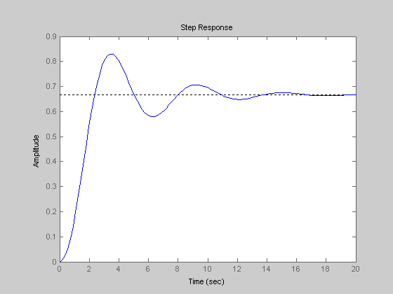

* 1. Построим импульсную переходную функцию командой impulse(w):

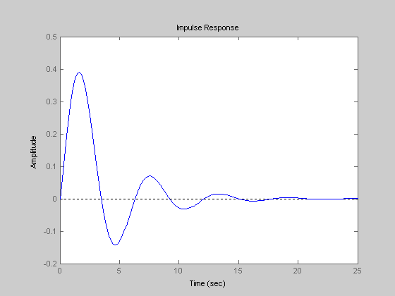

* 1. Графики ЛАЧХ и ЛФЧХ, а также АФХ получим, используя команды bode(w):

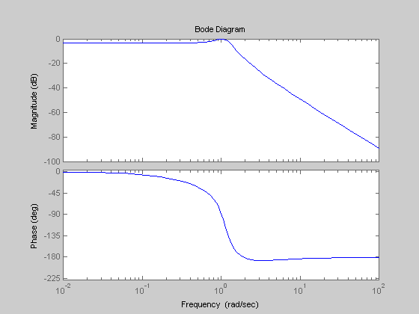

и nyquist(w):

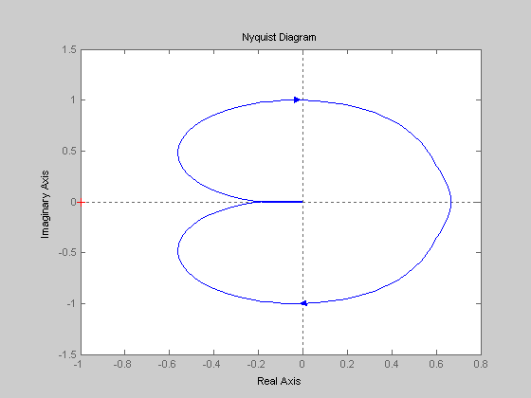

Аналогичные результаты можно получить, используя команду ltiview(w), с соответствующими настройками в меню “Plot Configuration”.

Каждая из построенных характеристик полностью и однозначно определяет исходную систему.

**Варианты заданий.**

Вид передаточной функции:

1. ;

2. ;

3. ;

4. ;

|  |  |  |  |  |  |  |  |  |
| --- | --- | --- | --- | --- | --- | --- | --- | --- |
| Вид передаточной функции | № | Коэффициенты полиномов | | | | | | |
|  |  | *b*0 | *b*1 | *a*0 | *a*1 | *a*2 | *a*3 | *а*4 |
| 1 | 1. | 0 | 3 | 1 | 2 | 3 | 0 | 1 |
| 2. | 2 | 6 | 4 | 0 | 1 | 5 | 1 |
| 3. | 0 | -3 | 5 | 2 | 0 | 2 | 1 |
| 4. | 4 | 2 | 3 | 4 | 5 | 3 | 1 |
| 5. | 0 | 1 | -2 | -2 | -3 | -2 | 0 |
|  |  | *b*0 | *b*1 | *b*2 | *a*0 | *a*1 | *a*2 | *а*3 |
| 2 | 1. | 0 | -3 | 2 | 4 | 2 | 3 | 9 |
| 2. | 8 | 0 | -3 | -4 | -6 | -4 | -1 |
| 3. | -4 | 6 | -2 | 5 | 5 | 0 | 1 |
| 4. | 6 | -8 | -7 | 0 | -6 | -3 | -1 |
| 5. | 2 | -1 | -3 | -1 | 0 | -7 | -2 |
|  |  | *b*0 | *b*1 | *b*2 | *a*0 | *a*1 | *a*3 | *a*4 |
| 3 | 1. | 0 | 2 | 8 | -3 | 7 | -7 | 1 |
| 2. | -5 | 0 | 3 | -8 | -2 | -1 | -6 |
| 3. | -7 | 1 | 2 | 0 | 5 | 2 | 9 |
| 4. | -6 | 4 | -4 | 1 | 0 | 6 | 3 |
| 5. | 2 | -2 | -1 | 5 | 3 | 0 | 9 |
| 4 | 1. | 0 | -5 | 4 | 3 | 7 | 9 | 1 |
| 2. | 7 | -6 | 0 | 5 | 8 | 2 | 2 |
| 3. | -2 | -8 | 2 | 0 | 4 | 3 | 3 |
| 4. | -7 | -1 | 6 | 9 | 0 | 4 | 2 |
| 5. | -3 | 7 | -4 | 4 | 5 | 0 | 1 |

Контрольные вопросы.

1. Что называется нулями и полюсами передаточной функции?
2. Что называется переходной характеристикой?
3. Что называется импульсной переходной характеристикой?
4. Что называется частотными характеристиками?
5. Как определяется АЧХ?
6. Как определяется ФЧХ?
7. Как строится годограф АФХ?
8. Как получают кривую разгона?
9. Какая связь между передаточной функцией и временными характеристиками?